Rondgaand lassen

[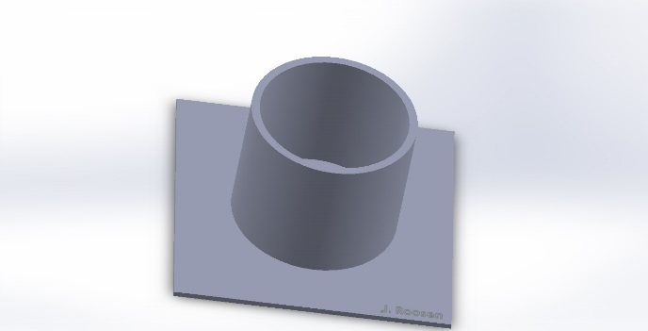](http://www.booglassen.com/wp-content/uploads/2014/01/rondgaand-lassen-buis-op-plaat-2.jpg)**Rondgaand lassen a3**

In deze praktijkoefening ga je rondgaand lassen. Je last een buis rondom op een plaat.

Je hebt geleerd om een een staande hoeklas te maken. Je hebt dit gedaan in plaat van 8 mm en plaat van 2 mm. In de praktijk komt de hoeklas het vaakst voor.  
Maar in de praktijk is een hoeklas vaak niet enkel een rechte strip.  
In conststructies worden ook vaak hoekijzers, pijpen of andere onderdelen gelast. Dat ga je in deze opdracht oefenen.

De hoeklas wordt in positie PB gelast.

**Benodigd materiaal:**  
1 stuk buis Ø60 mm lang ± 60 mm.  
1 plaat 100x100x2 mm.

**Hoe ga je te werk?**  
Hecht de buis op 3 plaatsen op de plaat. Doe dit met een elektrode van Ø3,2 mm op een stroomsterkte van 125 A.  
Las de buis rondom. Je mag dit doen in (maximaal) 5 stukken.  
Hou de elektrode alsof je een staande hoeklas last.  
Draai met de buis mee zodat je elektrode gericht is op het middelpunt van de buis.

Laat de las een keer voor doen door je docent.

Als je klaar bent werk je het werkstuk af met bikhamer, staalborstel en vijl.  
Zet je naam in het werkstuk.

Lever je werkstuk in.

Ruim je lasplaats op.